**Die richtigen Socken für Angler**

**Ob Schnee, Regen, oder kalte Temperaturen: Angeln geht immer. Funktionelle Bekleidung und Schuhe sorgen dafür, dass der Fangerfolg im Winter auch bei widrigen Wetterverhältnissen möglich ist.**

Beim Forellenfischen und bei anderen Angelaktivitäten haben Angler oft mit der Kälte zu kämpfen. Nicht selten werden schon nach wenigen Minuten Zehen gefühllos.

Die Socken der US-amerikanischen Firma Wrightsock sind genau für diesen Zweck gemacht. Das Unternehmen aus Burlington, North Carolina, hat sein Konzept einer doppellagigen Socke 1988 erfunden.

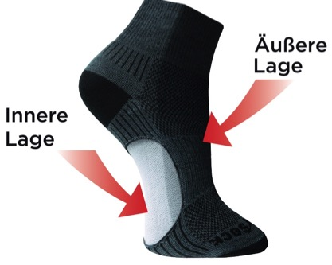Die Socken von Wrightsock sind vereinfacht ausgedrückt zwei Socken in einer. Sie bestehen aus zwei komplett eigenständigen, an drei Stellen miteinander vernähten, Socken (einer Innen- und einer Außensocke).

Sie isolieren im Grunde wie eine Doppelglasscheibe. Denn die beiden Socken (-schichten) haben sehr viele, extrem kleine Hohlräume, in denen Luft eingeschlossen wird. Luft, die vom körperwarmen Fuß erwärmt wird und so die kältere, von außen kommende Luft vom Fuß weghält. Dank der Kombination aus einer hohen Wärmeisolierung und einem ausgewogenen Feuchtigkeitstransport wärmen Wrightsock mit ihrer glatten und weichen Spezialfaser der inneren Lage beim Angeln und anderen Freizeitaktivitäten optimal, ohne zu Schwitzfeuchtigkeit zu führen.

Weiterer Clou dieser doppellagigen Socke: Die beiden Lagen verlagern die Reibung, die eigentlich zwischen „Normalsocke“ und Oberhaut des Fußes stattfindet, in die beiden Sockenlagen. Sie neutralisieren somit die Reibung des Systems Schuh – Socke – Fuß und verhindern zuverlässig das Entstehen von Blasen. Des Weiteren dämpfen die zwei Lagen besser als einlagige Socken und nehmen den Druck vom Fuß.

**Escape**

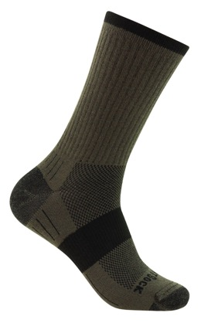Für Angler eignet sich das wadenlange Modell ESCAPE.

Die äußere Lage ist mitteldick, was die ESCAPE robust und dämpfend macht. Sie hat eine einseitige, in der Außenlage befindliche Frottee-Polsterung im Zehen- und Fersenbereich. Dadurch wird ein Scheuern der Polsterung an der Haut vermieden.

Eine eingestrickte Stabilisierungs-Zone im Mittelfußbereich sorgt für sicheren Halt.

Der Fußrücken ist in einer Netzstruktur gestrickt, um optimal Feuchtigkeit ableiten zu können. Die innere Lage ist weiß, ungefärbt und somit fußgesund ausgeführt.

Ein Bild, das Kleidung, Socke, Schuhwerk enthält.
**Merino Escape**

Escape-Socke mit Merino-Anteil und extra Frottee-Polsterung.

Die ESCAPE ist die beliebteste Wandersocke in der WRIGHTSOCK-Kollektion. Dieses Modell besitzt eine einseitige Frottee-Polsterung im Zehen- und Fersenbereich. Da diese Polsterung nicht hautseitig eingebaut ist (wie bei anderen Socken-Herstellern üblich), sondern sich zwischen der Innen- und Außensocke befindet, wird ein Scheuern der Polsterung an der Haut vermieden.

Die MERINO ESCAPE verbindet das angenehme Fußklima der zarten Wolle des Merinoschafs in der äußeren Lage, mit der optimal Fußfeuchtigkeit aufnehmenden Funktionsfaser in der inneren Lage. Da sich die Wolle nicht hautseitig befindet, kommt es auch nicht zu „Woll-Kratzen“ – für Allergie empfindliche Personen sehr vorteilhaft.

Durch die verwendete Merinowolle wärmt die MERINO ESCAPE sehr gut in kühleren Temperaturen.

Die äußere Lage der Socke ist aus geruchsunempfindlicher Merino-Wolle. (Mulesing-freie Bio-Wolle)

Alle diese Eigenschaften machen die Escape und MERINO ESCAPE zur idealen Socke für Anglerstiefel oder auch robuste Wanderschuhe.

**4 Größen: S – XL (34 – 49)**

**VK: 29,95€**

**Mehr Informationen gibt es auch unter: https://www. reibungslos.de**

**und www.blasenberatung.de**

**Über Wrightsock™**

WRIGHTSOCK ist die Marke von Wrightenberry Mills in Burlington, North Carolina. Seit 1948 produziert Wrightenberry Mills in den USA mit aktuell 35 Mitarbeitern im eigenen Werk WRIGHTSOCK. Die Sourceplan GmbH mit Sitz in Landau in der Pfalz ist die europäische Repräsentanz der Marke WRIGHTSOCK. Es werden von Landau aus die Märkte in Deutschland und Österreich beliefert und die anderen europäischen Distributeure betreut.

Coolmesh® II, Double Layer ®, Dri-Wright® II and Anti-Blister System™ sind eingetragene Warenzeichen von Wrightenberry Mills, Inc.

**Vertrieb:**

Sourceplan GmbH

Horstring 14

76829 Landau

Telefon: +49 (06341) 969141

Telefax: +49 (06341) 969140

Mail: [info@sourceplan.de](mailto:h.moehlig@sourceplan.de)

[www.reibungslos.de](http://www.bodyglide.info)

**Ansprechpartner für die Presse:**

Outdoor Sports PR

Johannes Wessel

Steigenbergerstraße 19

82377 Penzberg

T +49 (0)8856 / 86 85 318

www.outdoorsports-pr.de